第十五届齐鲁大学生软件设计大赛命题

基于FunCode平台的程序设计创新

# 背景知识

每代人的童年总是伴随着各种各样游戏，上个世纪八九十年代任天堂发行了第一代家用游戏主机--红白机，坦克大战、太空战机、魂斗罗、双截龙等经典游戏让多少人流连忘返，沉迷其中。游戏以其独特的魅力总是吸引着一批又一批的人们为其废寝忘食。倘若能将游戏、动画以及仿真程序的形式巧妙的应用到编程语言教学实训中，势必将减轻学生初学编程时的恐惧感、枯燥感，有效激发学生对编程的兴趣。Funcode平台是一款基于2D游戏引擎打造的游戏开发实训平台，支持C、C++和Java语言，后期还将支持C#、VB.Net和Python。平台将复杂的游戏引擎封装成几个简单的函数调用接口，学生仅仅运用课堂里学到的程序设计知识，即能轻松开发出坦克大战、太空战机、超级玛丽等经典的红白机游戏，学生也可利用课内学到的知识在Funcode平台上开发出各种动画或仿真类程序。让学生在仅仅学习完一门编程语言后就体验到程序设计编写带来的激情和无与伦比的成就感，不仅可以点燃学生对编程的学习激情，也可以激发学生创新灵感，培养学生综合编程能力和团队协作精神。目前在全国已有近百所高校成功使用Funcode开展实训，举办比赛，均取得良好效果。特别鼓励参赛队伍进行完整的创新性设计，并且积极的将各个学科中学到的知识灵活的运用到游戏开发中，使得游戏具有良好的可玩性、耐玩性。

# 参赛要求

1、参赛队伍由1-3名在校学生组成，限大一或大二的学生参加。

2、独立完成作品，严格杜绝抄袭。

3、作品起始画面、关键场景处等处，必须动态显示“第十五届齐鲁大学生软件设计大赛”字样。

4、团队角色建议：产品设计、软件开发、项目宣讲等。

# 设计技术环境

## Funcode界面介绍

### 前台素材操作区域

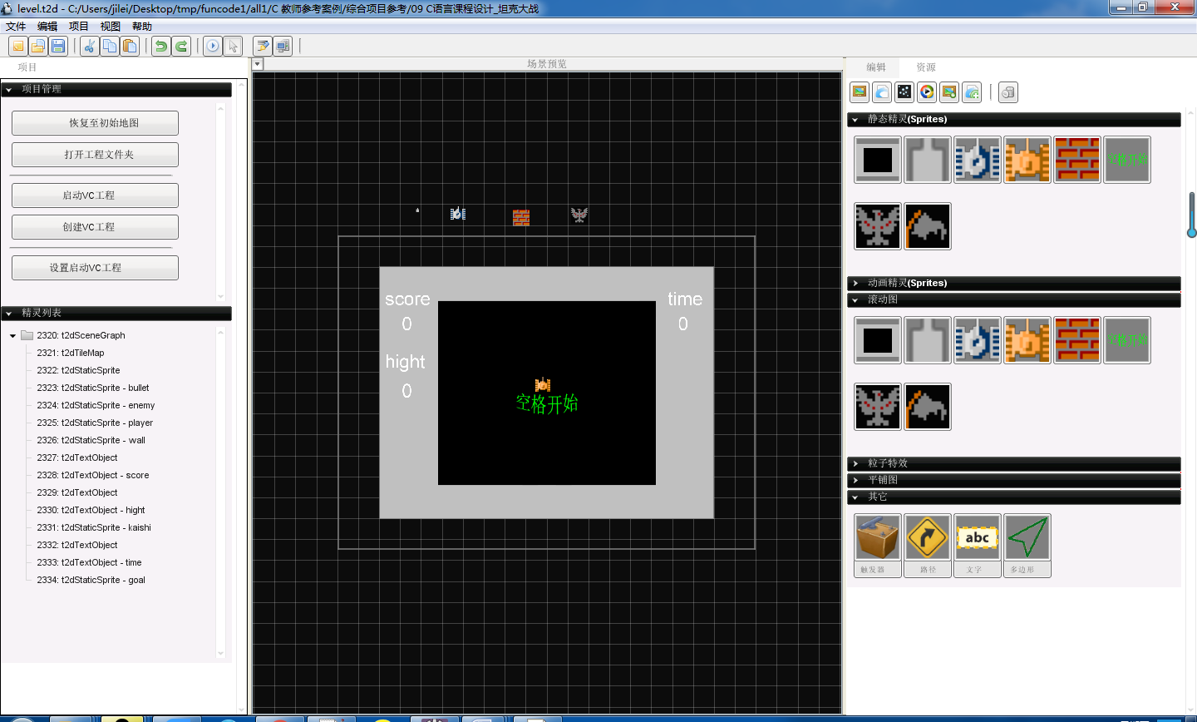

### 后台编码区域

支持vc++6.0

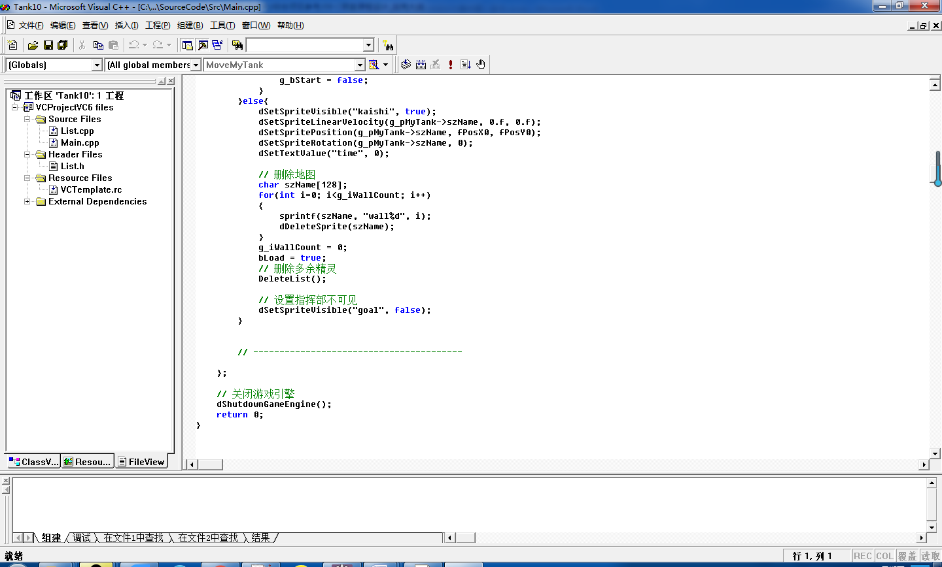

vs2010

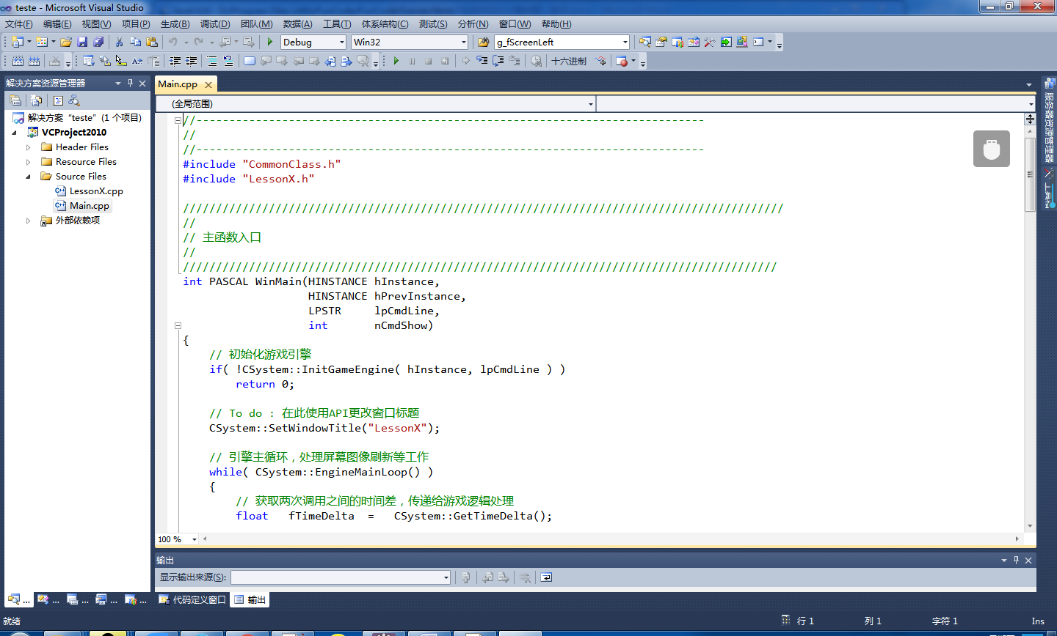

eclispse

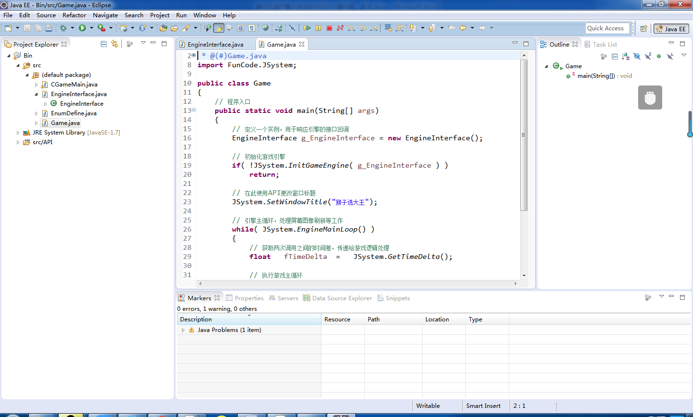

Code blocks

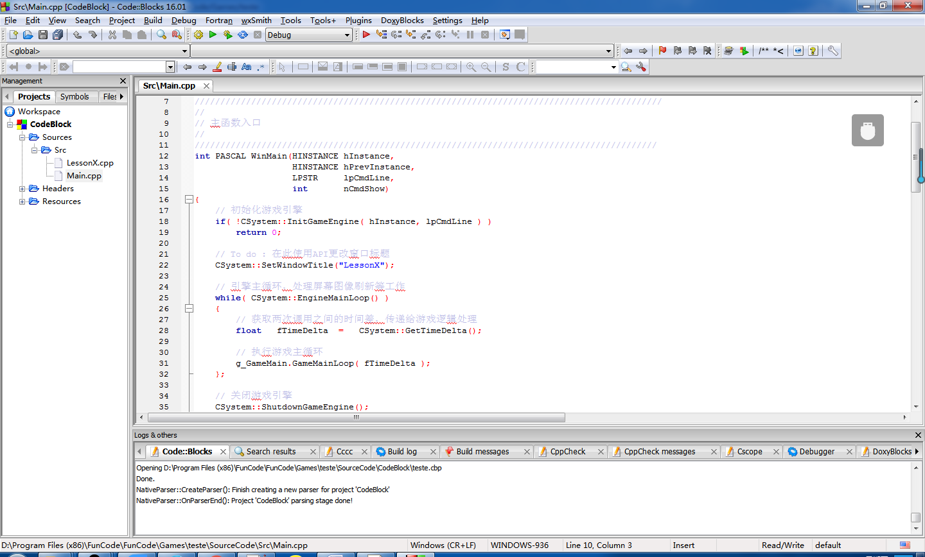

### 游戏运行界面

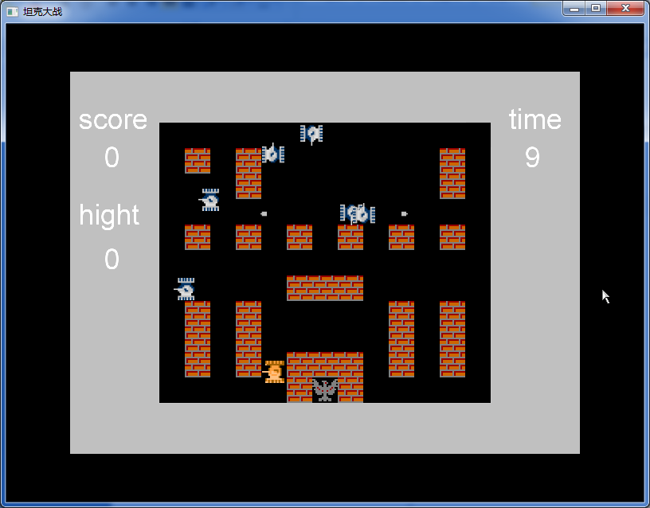

# 作品提交规则

1、参赛小组在锐格**云课堂软件（http://www.cslab.com.cn:8081/portal）**进行注册，加入《第十五届齐鲁软件设计大赛》站点，并在站点“资源”栏中创建文件夹，命名规则为：学校名称 院系名称 小组名称。

作品包括**完整可执行的源代码**、**开发文档报告、使用说明书、游戏运行截图、演示视频（上传到百度云盘，提供下载链接）、参赛成员名单**以及**作品宣讲ppt、联系方式文档**。所有文件上传到小组对应的文件夹中。

**作品提交说明**

1. 完整可执行的源代码：

代码必须能够流畅运行，若源码有语法错误导致程序不能运行的，视为弃权。

程序运行期间出现严重的bug，导致程序不能继续运行的，视为弃权。

游戏完整工程文件说明：

以作品名命名，不要嵌套多级目录，音频文件统一通过FunCode处理。音频文件采用ogg格式。

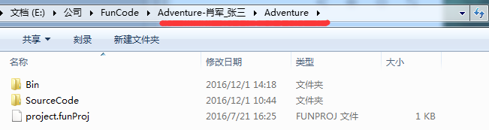

1. 开发文档报告

开发文档报告要采用Word或者PDF格式。文档的页眉必须设置为“第十五届齐鲁软件大赛参赛作品报告”；

报告还应包含以下内容：

* + 1. 游戏简介以及创意
    2. 游戏操作以及闯关关键点
    3. 游戏整体框架
    4. 代码结构
    5. 关键技术点
    6. 完成时间进度情况
    7. 参考他人作品
    8. 小组成员以及分工

1. 使用说明书

包含详尽的游戏操作说明，得分、掉血、加血、成就获得说明，关卡说明，通关条件说明等。

1. 游戏运行截图

截图为运行窗口初始大小，只包括游戏运行界面，不包括窗体边框。

1. 游戏演示视频要求：

内容包含，制作人员，指导老师，游戏完整操作，操作解说，关卡过关解说，还可以包括制作心路、团队合作等等。视频保存在百度云盘，并提供分享地址。**注意不要将视频上传到云课堂，建议将视频分享地址粘贴到txt文件中，上传这个txt文件到云课堂即可。**

1. 参赛成员名单：

包含组长，成员以及指导老师

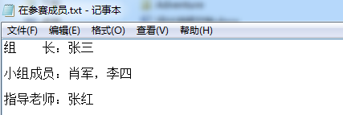

1. 作品宣讲ppt

作品宣讲采用PPT格式，用于评比现场演讲。

1. 联系方式

上传联系文档，联系信息包括：作品名称、小组名称、队长姓名、队长手机、QQ及邮箱。

1. 作品提交时间

具体提交时间请留意大赛网站<http://www.softqilu.com>通知。

# 评审依据

注：程序里必须提供操作说明。（**如不提供，会严重影响游戏的评分。**）

**评审内容：**

**1.游戏界面以及操作**

1. 游戏规模（关卡度，以及复杂度）
   1. 关卡类型（内容丰富，有较多的关卡，内容富于变化，有趣味性、串联合理；）
   2. 情节说明类型（游戏时长，以及复杂度）
2. 游戏创意（依托提供模板和不依托模板）
   1. 依托模板（根据改良的程度：关卡规模，画面效果，以及功能）
   2. 不依托模板（只要能够有吸引人的创意和构思，一样可以获得奖项；）
3. 游戏趣味性
   1. 操作流畅
   2. 评委主观评价
4. 游戏完整性
   1. 音乐（包括背景音乐以及操作时的音乐）
   2. 游戏介绍
   3. 游戏操作说明
   4. 游戏友好性提示（游戏结束返回重新开始或返回主菜单，退出等。操作友好，不应该出现截面无操作，只能点击游戏运行窗体X关闭游戏）
   5. 无明显bug
   6. 交互性良好，操作简捷，指示清晰、交互友好、错误少，稳定；

**注：额外补充背景更换，背景音乐更换等，可加分**。

1. 画面效果
   1. 背景以及人物图片要求清晰可见
   2. 画面不能有明显的卡顿
   3. 游戏画面和音效设计制作精良、具有欣赏价值；

**2.游戏代码**

1. 数据结构的使用
2. 面向对象思想的运用
3. 设计模式
4. 编程规范
5. 技术难度与特色

**3.文档资料**

开发文档报告、使用说明书、演示视频以及作品宣讲ppt是否内容完整，达到说明清楚、文字流畅、格式规范。

**评审说明：**

1. 参赛的基本要求：一款可流畅运行的完整游戏，运行中出现的错误不能使程序退出、陷入死循环或造成死机。如果出现上述情况，可以重新运行，但总尝试次数不能超过三次。

2. 作品的提交：需提供完整可执行的源代码、开发文档报告、使用说明书、游戏运行截图、演示视频（上传到百度云盘，提供下载链接）、参赛成员名单以及作品宣讲ppt、联系方式文档。如果所提交的文档不完整，仍可以参加评比，但要适当扣分。

3. 基本评分标准：基本功能必须实现，作为主要评分依据。基本功能实现情况相当，成绩在同一分数段的参赛作品，进行软件所包含的附加功能的考察。

4. 其他评比方法：如果实现要求外的技术与功能，并说明其具体价值与作用，会给该软件酌情加分。

5. 对开发文档报告的要求：如果所提交的开发文档报告不完整，仍可以参加评比，但要适当扣分。

6.作品展示效果占比分的30%，功能及创意为70%。在正常运行基础上，以功能评比为主，在功能相近的情况下，考察程序的其他特色，重点看创意，以鼓励学生创新性思维。首先考察程序的基本功能，其次考察程序的其它创意功能和创意设计。若某项功能运行不正常，算做无此功能，不影响其他功能评比。

7. 评比结果的构成：最终的评比结果由4部分构成：功能设计及界面展示效果；由专家组成的评审团的意见；各个参赛团队的学校和指导教师的投票、网上运行后的反馈意见；决赛答辩现场打分。

# 奖项设置

一般原则：能够独立开发完成，运行稳定，游戏内容、美工、交互方式、涉及技术等方面均没有明显不足，文档完整。而一、二等奖作品则在游戏题材、游戏内容、游戏美工、游戏技术（人工智能、网络、三维技术，人机交互）等几方面中，比较完善，并具有一定的特色。一等奖的作品需要具备一定的商业产品潜质，或在创新性、技术探索等方面做出了突出工作。

为更客观的判定成绩，并引导创新，评审过程中，将按照作品类别评审（主要类别包括：过关冒险类游戏、休闲益智游戏、RPG游戏、2D游戏等，提交作品时建议注明类别。对不同题材的游戏，评审中有不同的侧重，如休闲益智游戏突出题材、内容的创新性，应当易于学习、支持中断，鼓励基于订阅的模式；RPG游戏强调故事内容，游戏平衡体系；2D游戏侧重交互，视觉特效。

# 学生经典案例

我们将会提供以下案例的源码和开发指导文档供同学们参考。

01植物大战僵尸

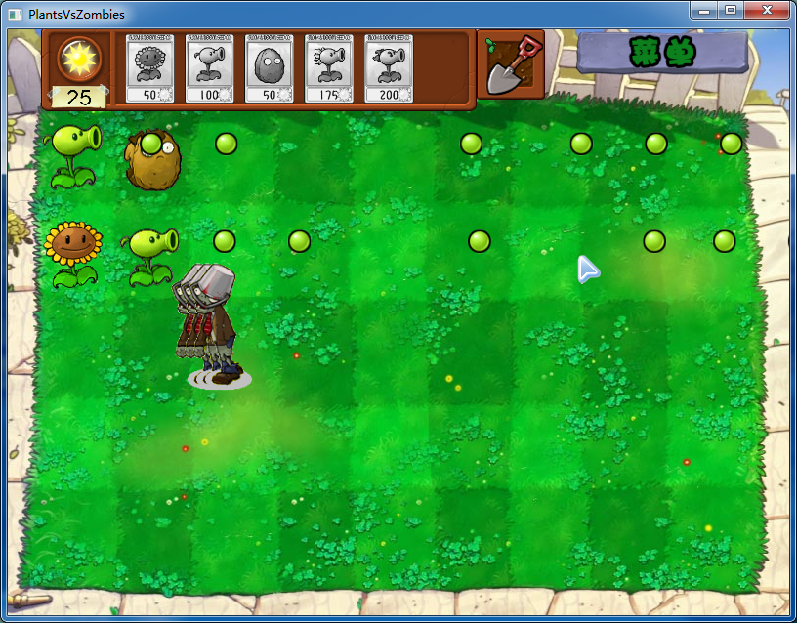

02仙剑奇侠传

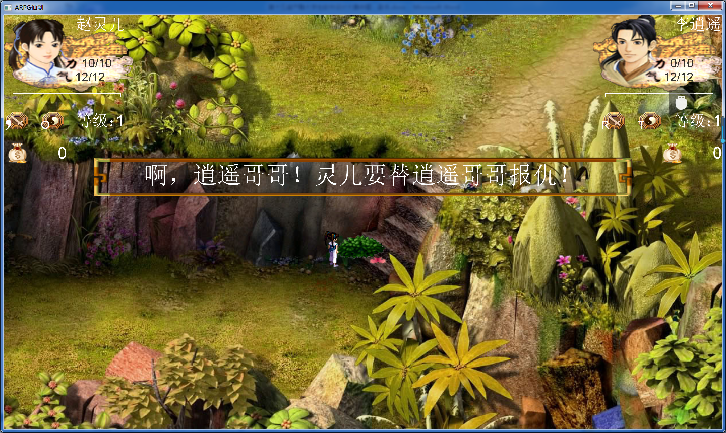

03 FightAction

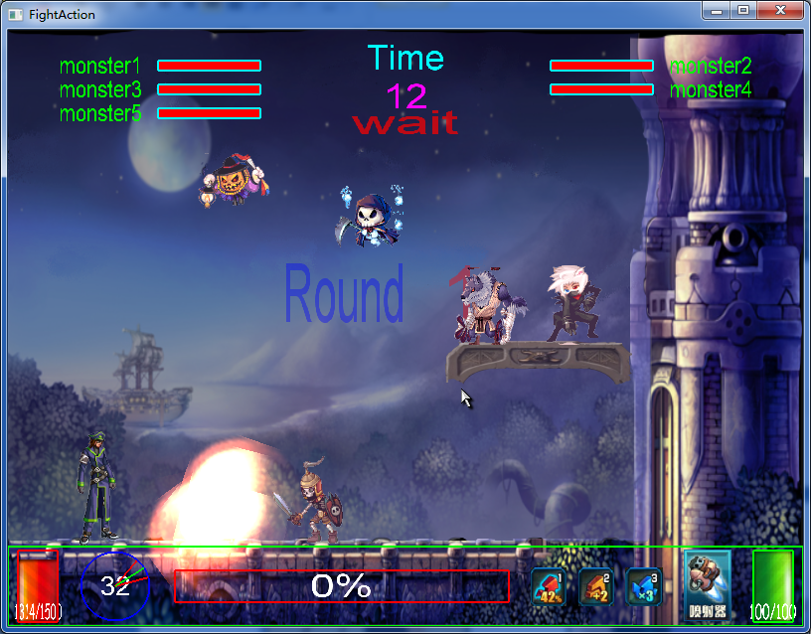

04七月是游戏的谎言

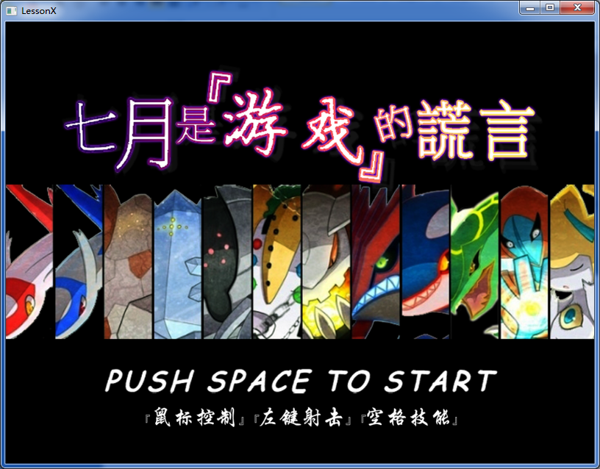

05飞机大战

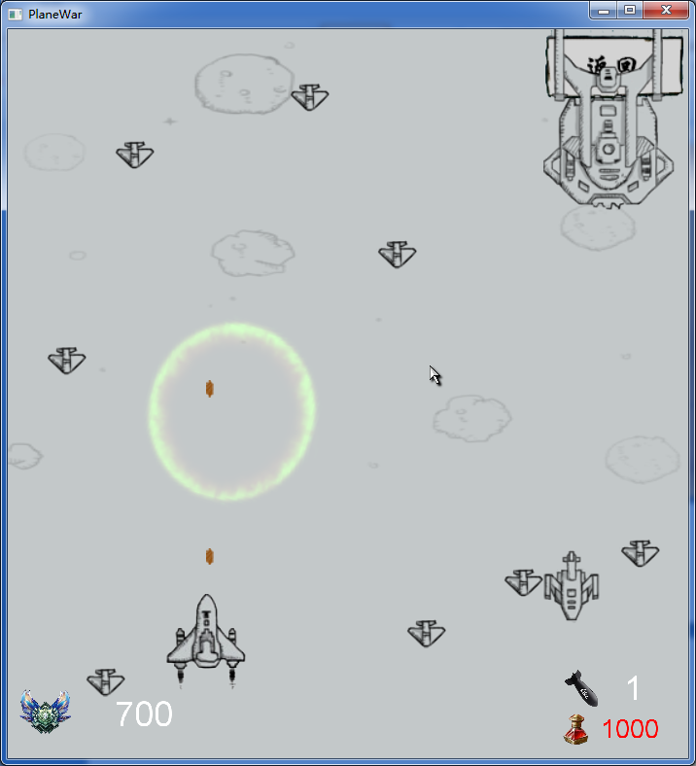

06小人快打

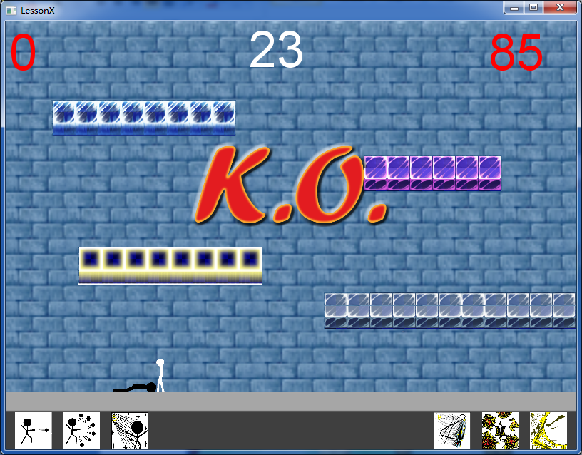

07几何塔防

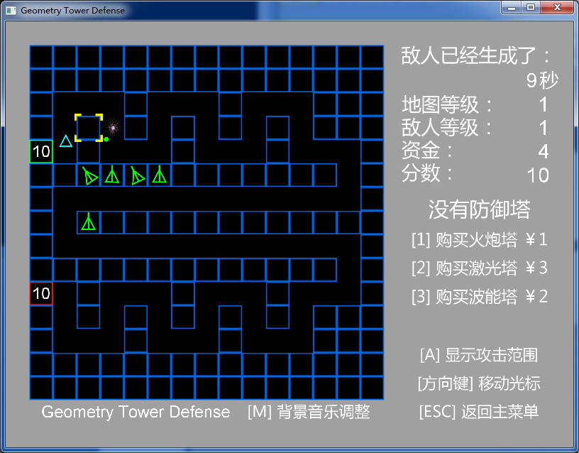

08登山游戏

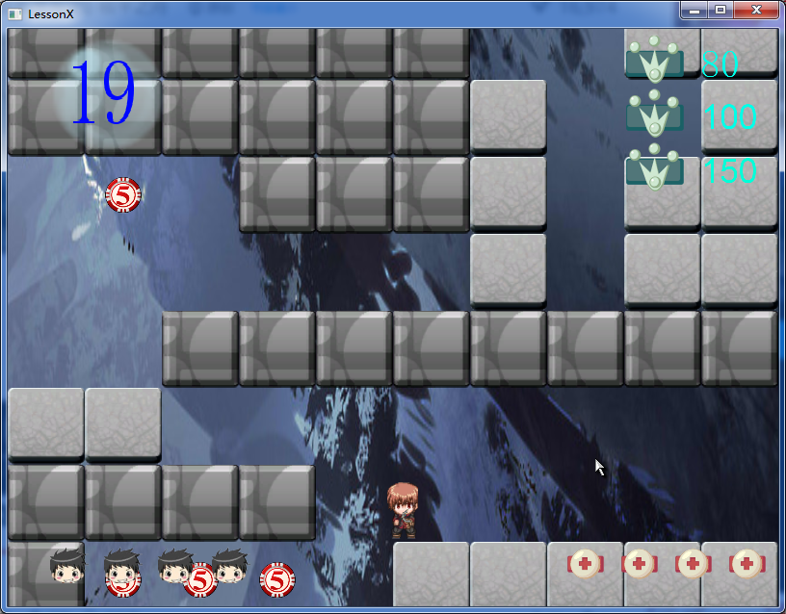

09Adventure

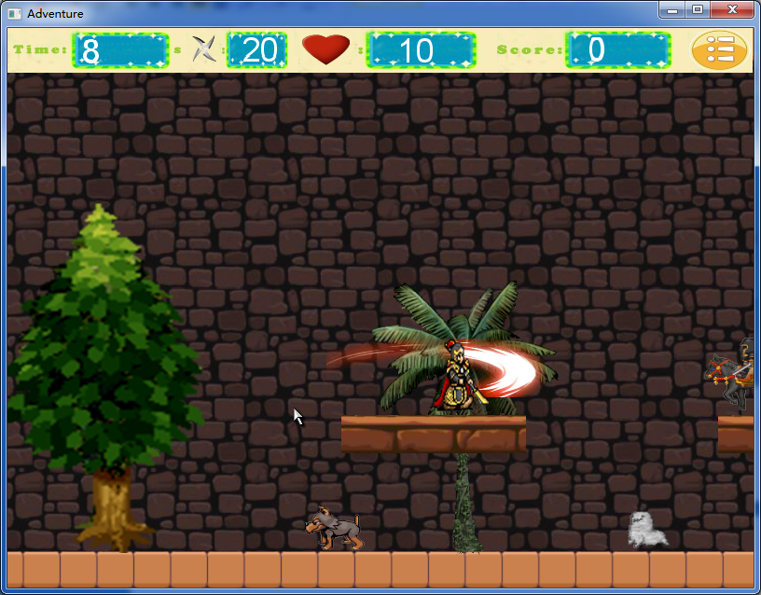

10割绳子

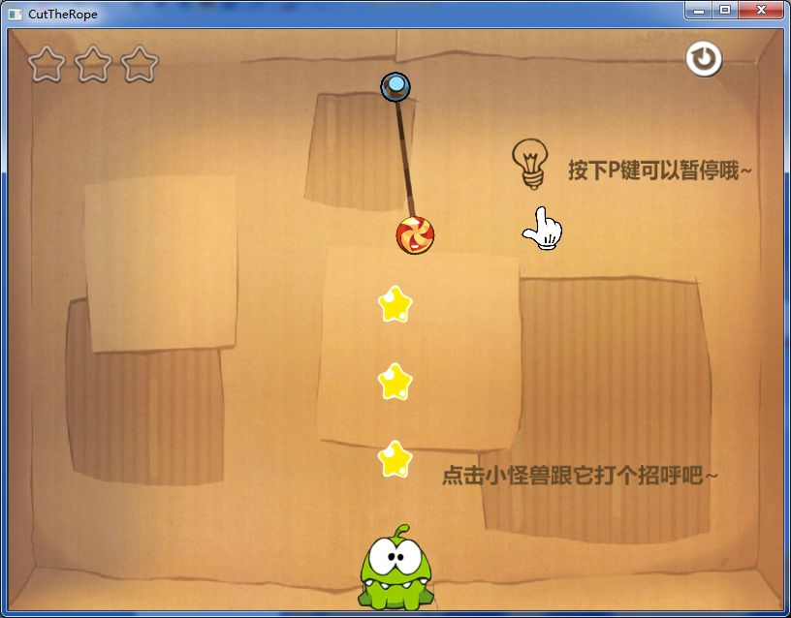

11仿真类程序：粒子冒险

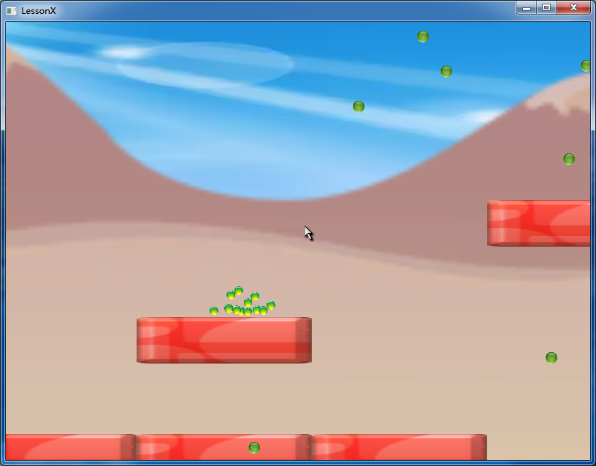

# 参考资料

我们将会提供以下案例的源码和开发指导文档供同学们参考。

FunCode 入门

FunCode 开发常用API

FunCode使用手册

FunCode使用问题解答

FunCode项目指导

# 注意事项

* 多关注大赛网站 <http://www.softqilu.com>
* 多关注大赛论坛
* 加入本命题**QQ群（603798348）**：到时候会在大赛论坛本命题专栏公布，命题老师和评审专家主要在此与您交流
* 参加巡回报告会，与命题老师和往届获奖学生面对面交流
* 参加暑期训练营，与命题老师和其他参赛同学直接深入交流
* 主动与指导老师交流
* 注意参赛的各个时间点和参赛的所有信息